令和８年度 農薬安全使用講習会アンケート （令和８年8月21日開催）
YouTube配信をご覧いただいた方も対象
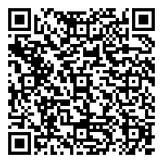

講習会の受講ありがとうございました。
お手数ですが、右の二次元コードよりアンケートにご回答ください。
オンラインでの回答が困難な場合は、以下の用紙に回答いただき、
FAXにて送付してください。 FAX：06-6614-0913
オンライン用

氏名：
受講証明書の発行をご希望される方は右のカッコに✓を入れてください □
お名前の記載がない場合は、発行できません。
また、発行は電子データのみで申請時のメールアドレスに送付いたします。

- 講義１「農薬の安全使用について」についてお答えください。

ア．今回の講演の内容についての満足度は次のうちどれですか。
①満足
②普通
③不満
内容に関するご意見

イ．今回の講演の講師についての満足度は次のうちどれですか。
①満足
②普通
③不満
講師に関するご意見

ウ．今後、講師派遣でご依頼になりたいテーマをご自由にお書きください。

- その他、講習会全体について、ご意見ございましたらご記入ください。

お忙しい中ご記入いただきありがとうございました。
※アンケート内容は本講習会に関係すること以外に使用しません。

